Инструкция
по вводу данных при подаче заявления в первый класс
Для подачи заявления в первый класс пройдите по ссылке
https://e-uslugi.yanao.ru/

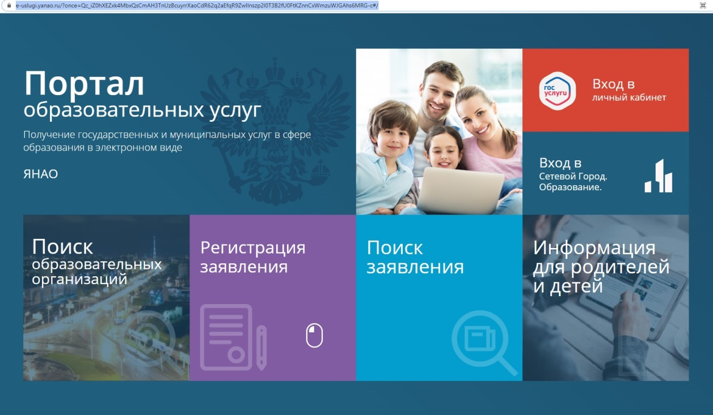

- Пройдите авторизацию в ЕСИА  Для этого нужно заранее зарегистрироваться в государственной информационной системе «Единая система идентификации и аутентификации» и получить учетную запись ЕСИА | 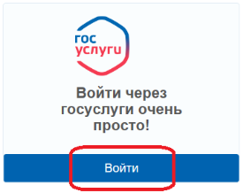
- Выберите муниципалитет из предложенного списка: | 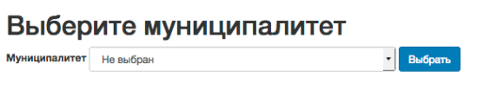
Внимание!
Заполнение всех полей должно производиться на основании документов.
Данные, заполненные Вами, должны полностью совпадать с данными, указанными в документах, даже если поля не отмечены «*».
Указание неполных или ошибочных данных может являться
основанием для аннулирования заявления.
- Для регистрации обращения заполните предложенные формы:
«Данные заявителя»
Внесите данные о заявителе - родителе (законном представителе) ребенка.
«Данные ребенка»
Внесите данные ребенка
«Адрес регистрации ребенка»
Внесите данные ребенка
«Адрес проживания ребенка»
Внесите адрес регистрации ребенка.
Если адрес регистрации совпадает с адресом проживания, нажмите на кнопку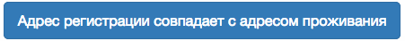, произойдет копирование адреса регистрации в поле «Адрес проживания ребенка».
«Контактные данные»
Выберите хотя бы один из способов связи и заполните соответствующее поле
«Дополнительные параметры»
Выберите программу обучения – программа начального общего образования
Укажите наличие/отсутствие льгот и нажмите «Загрузить ОО по выбранным параметрам»
«Общеобразовательные организации»
Выберите организацию (школу) для зачисления и класс зачисления - 1, а также подтвердите согласие на обработку персональных данных
«Проверочное слово»  Введите текст с картинки и нажмите на зеленую кнопку с галочкой для подтверждения.  Проверочное слово использует кириллицу в любом регистре и цифры.  После этого нажмите на кнопку 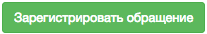 | 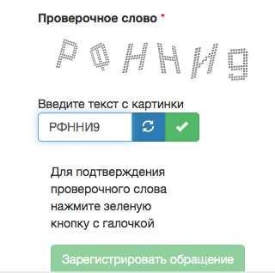
После регистрации заявлению будет присвоен уникальный номер.

Запишите, сфотографируйте, запомните номер Вашего заявления!
Он нужен для проверки результатов рассмотрения заявления.
Для получения более подробной информации об обращении:
- щелкните по ссылке ,
- проверьте, что в поле «Введите номер заявления или обращения» стоит номер, присвоенный системой, и нажмите на кнопку «Найти»:
- проверьте информацию о зарегистрированном обращении:>

